Sekvenca AtomicLong koja pravi id za zaposlenog mi startuje od 100.

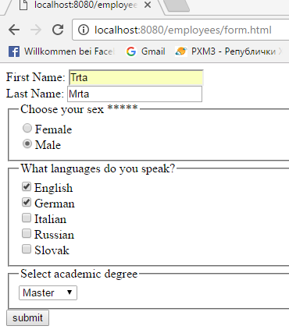

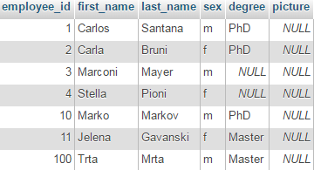

Ubacen je jos jedan

